|  |
| --- |
| Univerzitet u Novom Sadu  Fakultet tehničkih nauka  Novi Sad  Departman za računarstvo i automatiku  Odsek za računarsku tehniku i računarske komunikacije  **Pametni kombajn**  **Predmet: Osnovi računarskih mreža 2**  Autori: Mentor:  Dušan Stojković - RA140/2019 Miloš Pilipović  Mihailo Trifković - RA36/2019  Ognjen Stojisavljević - RA155/2019  **Novi Sad, mart, 2022.** |
|  |

**Sadržaj:**

1. Uvod...................,.....................................................................................3
2. Opis zadatka.............................................................................................4
3. Komunikacioni model..............................................................................4
4. Kombajn...................................................................................................5

5. Server........................................................................................................7

6. Korisnicka aplikacija................................................................................7

1. **Uvod**

Osnovna ideja projekta ***pametni kombajn*** je automatizacija upravljanja poljoprivredne mašine. Sistem olakšava upravljanje time što kombajn ide unapred zadatom putanjom i vrši mnoge druge funkcije (žetva, razdvajanje zrna) nezavisno od korisnika.

U pitanju je ADAS (Advance driver-assistance system) projekat koji nema za cilj da izbaci vozača iz kombajna, već da olakša njegovu upotrebu. Vozač će i dalje morati da prati i nadgleda sistem, međutim funkcije koje mora da obavi su svedene na minimum.

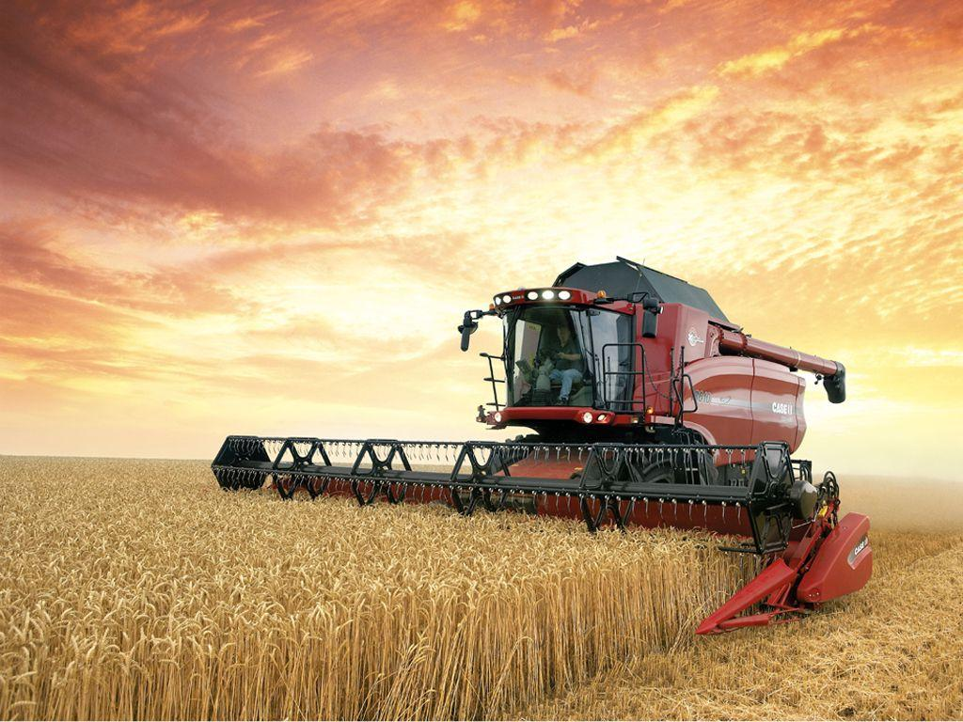

1. **Opis zadatka**

Glavni zadatak je projektovanje upravljačkih rutina na kombajnu i pravljenje interfejsa kojim će upravljanje biti nadgledano i kontrolisano od strane vozača.

Komunikacija između celina izvršavaće se upotrebom MQTT protokola. Sistem će sastojati od 3 glavne celine:

* Kombajn (računarski sistem na kombajnu)
* Server (nezavisni računarski sistem, konzolna aplikacija)
* Korisnička aplikacija (konzolna ili android aplikacija)

1. **Komunikacioni model**

MQTT (MQ Telemetry Transpor) protokol je osnovno sredstvo komunikacije u našem sistemu. MQTT je protokol aplikativnog sloja ISO OSI protokol steak, koji služi za razmenu poruka između uređaja.

Spisak svih mogućih tema u sistemu:

|  |  |  |
| --- | --- | --- |
| **Kombajn** | **Server** | **Aplikacija** |
| /harvester/accel | /server/control | /app/control |
| /harvester/steer |  |  |
| /harvester/imu |  |  |
| /harvester/ultrasonic |  |  |
| /harvester/gps |  |  |
| /harvester/state |  |  |
| /harvester/camera (UDP) |  |  |
| /harvester/harvest |  |  |

Mogući model pretplate ovog projekta glasi: kombajn se prijavljuje na kontrolne teme aplikacije ili servera. Aplikacija ili server mogu zatim započeti autonomno upravljanje na kombajnu tako što će objaviti *“START”* komandu. Kombajn aktivno objavljuje sve povratne informacije sa svojih senzora kao I svoje stanje. Sakupljanje žetve će se simulirati na zasebnoj niti i biće sastavni deo sistema. U bilo kom trenutku, asinhrono, vozač se može umešati u bilo koju rutinu. Sam format komandi sa servera i aplikacije ćemo naknadno definisati.

**4.Kombajn**

Kombajn je glavna jedinica našeg sistema, na njemu se nalaze svi aktuatori zaduženi za kretanje i senzori koji služe kao povratna sprega.

Za simulaciju našeg sistema koristićemo prototip pametnog vozila “Yugo 45”. Alternativa je simulirati promenu vrednosti upravljanja I slati informacije serveru (Plan B).

**Yugo45** je prototip pametnog vozila razvijen od strane Robert Bosh firme i njega ćemo koristiti kao kombajn.

Vozilo na sebi poseduje sledeće komponente:

* VNH5012 motor drajver za DC motor
* RS610WP Servo motor za upravljanje skretanjem
* ATM103 Enkoder
* BNO055 smart IMU (internal mesurment unit)
* RaspberryPi 4B, Glavna IOT komponenta
* NucleoF401RE (MCU)
* PiCamera v2.1 kamera
* OKR-T/10-W12-C DC/DC konvertor koji napaja komponente sa 5V napona
* Reely TC-04 šasija vozila
* Conrad energy Scale model baterija (LiPo) 7.4 V 5500 mAh

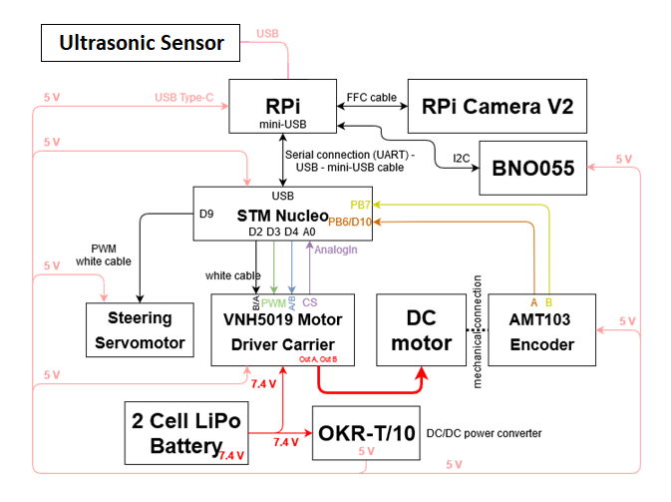Dijagram veze ovih komponenti je sledeći:

RPI 4 vrti operativni sistem ROS (Robot operating system) koji će se koristiti za čitanje vrednosti sa senzora i upravljati aktuatorima. Ceo sistem za navigaciju će se nalaziti ovde i nit za slanje i prihvatanje informacija na server putem MQTT protokola.

1. **Server**

Kao serversku jedinicu u našem sistemu koristićemo RassberryPie2(4B). Na serveru će se nalaziti MQTT broker koji će uspostavljati vezu između korisničke aplikacije i kombajna.

Glavna osobina servera je jednoznačna veza odnosno jednoznačno upravljanje kombajnom. Samo u slučaju otkazivanja veze upravljanja preko aplikacije, server može preuzeti kontrolu nad vozilom. Server prima komande od aplikacije (korisnika) koje dalje prosleđuje kombajnu. Kombajn izvršava zadatke koje prima od korisnika preko servera.

Što se tiče okruženja u okviru koje će server biti implementiran, planirano je korišćenje C++ programskog jezika.

1. **Korisnička aplikacija**

Aplikacija kojom će vozač pametnog kombajna da upravlja istim je android tipa. Aplikacija je zamišljena kao osnovna komponenta koja će služiti kao upravljačka jedinica samog kombajna.

Korisničkim interfejsom vozač će imati uvid u stanje sistema za navigaciju kao i potpunu kontrolu nad vozilom ako to bude potrebno. Vozac preko aplikacije može da se vrati na ručno upravljanje u željenom trenutku.

Planirano je da korisnička aplikacija bude implementira u okviru Android Studija. Alternativa Android aplikacije jeste implementacija konzolne aplikacije koja će slati komande I ispisivati poruke u okviru terminala.